INFORME TÉCNICO DE SEGURIDAD Y SALUD OCUPACIONAL

Para: Ing. Susana Valencia
DIRECTORA DE TALENTO HUMANO (E)

Asunto: EN EL TEXTO

Fecha: 5 de Abril de 2017

Número: SSO - 30

I. INTRODUCCIÒN
1.- En contestación al Memorando Nro. GADPSDT-SIGTH-2017-1341-M, adjunto sírvase encontrar el Informe Técnico de Seguridad y Salud Ocupacional, que hace referencia al Profesiograma de las actividades registradas en el Acta de Compromiso del Sr. Alex Bustamante Rivera de fecha 08 de febrero de 2017.
2.- Se considera las actividades detallas según Memorando Nro. GADPSDT-SIGTH-2017-1341-M.
3.- Ampliación al Informe Técnico de Seguridad y Salud Ocupacional SSO-21, de fecha 6 de marzo de 2017, donde se considera actividades según Acta de Compromiso del Sr. Alex Bustamante.
II. PROFESIOGRAMA
PROFESIOGRAMA
DIRECCIÓN |  |  | ADMINISTRACIÓN GENERAL
PUESTO DE TRABAJO |  |  | Controlador
Descripción del Proceso Productivo que se Desempeña en el Puesto de Trabajo
Nombre del Procedimiento |  |  | Descripción de Actividades del Controlador
Nº | DESCRIPCIÓN DE LAS ACTIVIDADES
1 | Controlar, direccionar y ordenar la entrada de personas al interior del Campamento del GAD |  |  | X
2 | Registrar en bitácora el nombre y número de cédula de las personas que ingresan al Campamento del GAD |  |  |  | X
3 | Constatar que se cumplan las condiciones establecidas por el ingreso de visitantes al Campamento del GAD revisar bolsos o carteras |  |  |  | X
4 | Facilitar el acceso a las personas con discapacidad que cumplan los requisitos generales del acceso |  |  |  | X
5 | Controlar el buen funcionamiento del servicio de canceles |  |  |  | X
6 | Controlar con la aplicación y cumplimiento de las normas sobre medidas de seguridad |  |  |  | X
7 | Auxiliar a las personas que precisen asistencia |  |  |  |  |  | X
8 | Prohibir el acceso del público en el horario de almuerzo y cuando lo dispongan las autoridades del GAD |  |  |  | X
9 | En ningún caso el personal de control de acceso puede asumir o ejercer las funciones asignadas, legal y regularmente a los vigilantes de seguridad. Pudiendo solicitar apoyo a los guardias de la Institución en los casos que se amerite la intervención del personal de seguridad |  |  |  | X
10 | Elaborar informes de gestión y los otros solicitados por los jefes inmediatos |  |  |  |  |  |  |  |  | X
11 | Cumplir con las disposiciones de seguridad y salud ocupacional |  |  |  | X
Suministros de oficina que utiliza |  |  | - Cuaderno  - Esfero
Capacitaciones |  |  | 1.- Uso de Equipo de protección personal y Ropa de Trabajo  2.- Uso de Extintores  3.- Primeros Auxilios  4.- Orden y limpieza  5.- Pausas activas
Horario de Trabajo |  |  | Lunes – Viernes  7:30 am - 16:30 pm
Horario de Almuerzo |  |  | Lunes – Viernes  12:30 pm - 13:30 pm
IDENTIFICACIÒN DE RIESGOS DEL PUESTO DE TRABAJO
RIESGO |  | FACTOR DE RIESGO |  |  |  | PRIORIDAD DEL GRADO DE PELIGRO
MECÁNICO |  | Golpes |  |  |  | 1
 |  | Caídas |  |  |  | 1
 |  | Corte |  |  |  | 1
 |  | Resbalones |  |  |  | 2
QUIMICO |  | Polvo |  |  |  | 1
BIOLÒGICO |  | Exposición a hongos |  |  |  | 1
ERGONÓMICOS |  | Organización del trabajo |  |  |  | 5
PSICOSOCIALES |  | Interés por el trabajo |  |  |  | 5

GRÀFICO FACTORES DE RIESGOS DEL PUESTO DE TRABAJO - PRIORIZACIÒN
Equipos de Protección Personal | VERANO  - Gafas de seguridad  - Zapato de campo  INVIERNO  - Impermeable dos piezas con costuras termo selladas
Ropa de Trabajo | VERANO  - Camisas de gabardina  - Pantalón de gabardina  - Jean  - Gorra  INVIERNO  - Chompa

Particular que pongo en su conocimiento para los fines pertinentes.

Atentamente,

Ing. MSc. Gladys Molina Romero
ANALISTA DE SEGURIDAD Y SALUD OCUPACIONAL

INFORME TÉCNICO DE SEGURIDAD Y SALUD OCUPACIONAL

Para: Ing. Susana Valencia
DIRECTORA DE TALENTO HUMANO (E)

Asunto: EN EL TEXTO

Fecha: 7 de Abril de 2017

Número: SSO - 31

I. INTRODUCCIÒN
Según Memorando Nro.GADPSDT-BSSO-2017-0954-M de fecha 03 de abril de 2017, donde se da a conocer el Cronograma para Conformación de Mesas de Trabajo, tengo a bien hacer llegar a usted el respectivo Informe Técnico de Seguridad y Salud Ocupacional SSO-31, considerando las sugerencias realizadas por usted.
El Informe Técnico antes mencionado, tiene como finalidad dar a conocer a usted el Cronograma para Conformación de Mesas de Trabajo para levantar los requerimientos y necesidades referentes al Proceso de Adquisición de Equipos de Protección Personal y Ropa de Trabajo en lo concerniente al año fiscal 2017.
II. MARCO LEGAL
REGLAMENTO DE SEGURIDAD Y SALUD DE LOS TRABAJADORES Y MEJORAMIENTO DEL MEDIO AMBIENTE DE TRABAJO D.E. 2393

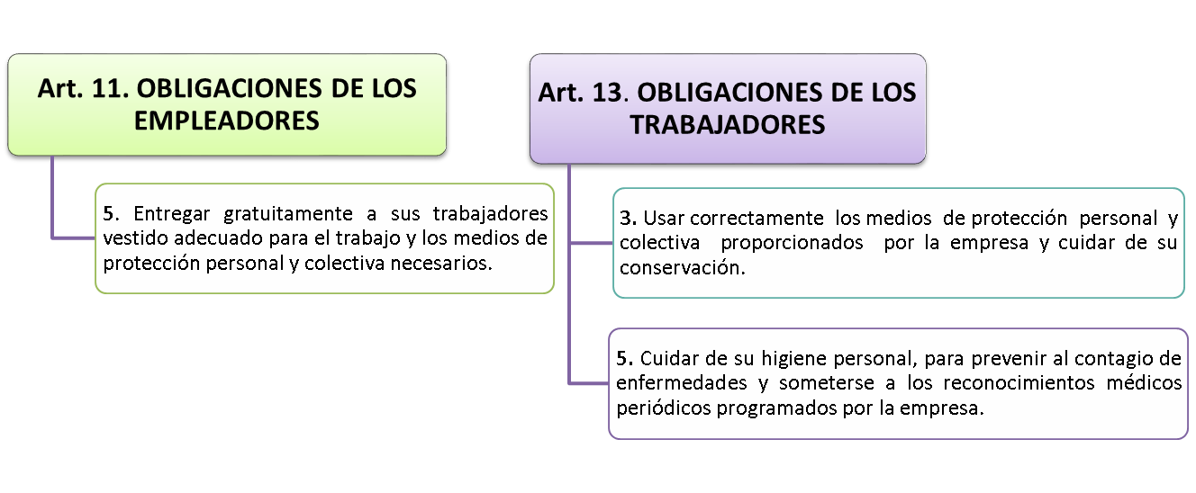

III. ACTIVIDAD
OBJETIVO
- Realizar el requerimiento de Equipo de Protección Personal y Ropa de Trabajo del personal bajo el Régimen de Código de Trabajo que corresponde al año fiscal 2017
PUNTO DE ORDEN
1.- La Dirección de Gestión de Talento Humano, tiene como propósito levantar la siguiente información en coordinación con:
- Presidente del Comité de Seguridad y Salud Ocupacional Sr. Fausto Nenger.
- Secretario General del Sindicato Único de Trabajadores Ing. Rolando Carrión, más un representante de cada área de trabajo, para conocer las necesidades referente al Proceso de Adquisición de Uso de Equipo de Protección Personal y Ropa de Trabajo, requerimiento que hace referencia al año fiscal 2017.
A continuación se menciona los siguientes procesos para su respectiva adquisición:
- ADQUISICIÓN DE ROPA DE TRABAJO Y PRENDAS DE VESTIR PARA TRABAJADORES DEL GADPSDT BAJO EL RÉGIMEN DE CÓDIGO DE TRABAJO.

- ADQUISICIÓN DE EQUIPOS DE PROTECCIÓN PERSONAL PARA TRABAJADORES DEL GADPSDT BAJO EL RÉGIMEN DE CÓDIGO DE TRABAJO.

IV. MESAS DE TRABAJO
A continuación se da a conocer las mesas de trabajo.
1.- Se solicita de la manera más comedida favor proceder a convocar a cada uno de los trabajadores en el día y hora establecida, de carácter obligatorio.
2.- Para realizar el respectivo requerimiento es primordial la presencia del Sr. Fausto Nenger e Ing. Rolando Carrión.
DIRECCIÒN | OBRAS PÙBLICAS
LUGAR | OFICINA DEL SINDICATO DE TRABAJADORES
COMITÉ DE SSO | Sr. Fausto Nenger  Presidente del Comité de Seguridad y Salud Ocupacional
SECRETARIO GENERAL DEL SUT | Ing. Rolando Carrión  SECRETARIO GENERAL DEL SINDICATO ÚNICO DE TRABAJADORES
FECHA | CARGO | NOMBRE DEL REPRESENTANTE | HORA
JUEVES  13 DE ABRIL DE 2017 | Supervisor de Construcciones Civiles | REASCOS ANGAMARCA GALO OSWALDO | 7:30  AM
JUEVES  13 DE ABRIL DE 2017 | Operador Trituradora | ZAMBRANO SANTAMARIA DARWIN GEOVANNY - MINAS | 7:45  AM
JUEVES  13 DE ABRIL DE 2017 | Operador de Cargadora | PEÑA GONZALEZ MILTON RENAN | 8:00  AM
JUEVES  13 DE ABRIL DE 2017 | Chofer de Vehículos Pesados | GARCIA TRUJILLO WILMER ODILBER | 8:15  AM
JUEVES  13 DE ABRIL DE 2017 | Ayudante de Maquinaria | CUEVA LAPO JUAN BOLIVAR | 8:30  AM
JUEVES  13 DE ABRIL DE 2017 | Albañil | MIRAMA NUÑEZ FRANKLIN ISRAEL | 8:45  AM

DIRECCIÒN | ADMINISTRACIÒN GENERAL
LUGAR | OFICINA DEL SINDICATO DE TRABAJADORES
COMITÉ DE SSO | Sr. Fausto Nenger  Presidente del Comité de Seguridad y Salud Ocupacional
SECRETARIO GENERAL DEL SUT | Ing. Rolando Carrión  SECRETARIO GENERAL DEL SINDICATO ÚNICO DE TRABAJADORES
FECHA | CARGO | NOMBRE DEL REPRESENTANTE | HORA
JUEVES  13 DE ABRIL DE 2017 | Conductor de vehículo Liviano | IBARRA BUENAVENTURA LUIS ENRIQUE | 9:00  AM
JUEVES  13 DE ABRIL DE 2017 | Controlador Operacional | VERDUGA ANCHUNDIA RODDY LEONEL | 9:15  AM
JUEVES  13 DE ABRIL DE 2017 | Ayudante de Servicios de Limpieza | RAMIREZ ACARO OSCAR ERMEL | 9:30  AM
JUEVES  13 DE ABRIL DE 2017 | Ayudante de Servicios de Limpieza | GAMBOA SOLIS TRANSITO DEL ROCIO | 9:45  AM
JUEVES  13 DE ABRIL DE 2017 | Técnico de Electricidad | MULLO CHANGO JULIO CESAR | 10:00  AM
JUEVES  13 DE ABRIL DE 2017 | Ayudante de Mantenimiento | AZUERO LOAYSA RONALD JASMANY | 10:15  AM
JUEVES  13 DE ABRIL DE 2017 | Mensajero/Conserje | CONSTANTE BRIONES VICENTE RONALD | 10:30  AM
JUEVES  13 DE ABRIL DE 2017 | Ayudante de Bodega | LUGO GARCES IVAN HERMOGENES | 10:45  AM
JUEVES  13 DE ABRIL DE 2017 | Ayudante de Proveeduría | MADRID MONSERRATE JEFFERSON ANTONIO | 11:00  AM

DIRECCIÒN | ADMINISTRACIÒN GENERAL - TALLERES
UNIDAD | BIENESTAR, SEGURIDAD Y SALUD OCUPACIONAL
LUGAR | OFICINA DEL SINDICATO DE TRABAJADORES
COMITÉ DE SSO | Sr. Fausto Nenger  Presidente del Comité de Seguridad y Salud Ocupacional
SECRETARIO GENERAL DEL SUT | Ing. Rolando Carrión  SECRETARIO GENERAL DEL SINDICATO ÚNICO DE TRABAJADORES
FECHA | CARGO | NOMBRE DEL REPRESENTANTE | HORA
JUEVES  13 DE ABRIL DE 2017 | Técnico de Mantenimiento Automotriz | AGUIRRE VILCA MARCO ABEL | 11:15  AM
JUEVES  13 DE ABRIL DE 2017 | Mecánico Automotriz | CEVALLOS JOSE ANTONIO | 11:30  AM
JUEVES  13 DE ABRIL DE 2017 | Soldador | ESPIMBERA PALACIOS SERGIO ANTONIO | 11:45  AM
JUEVES  13 DE ABRIL DE 2017 | Vulcanizador | NEGRON GALEAS MANUEL JESUS | 12:00  PM
JUEVES  13 DE ABRIL DE 2017 | Ayudante de Mecánica de Equipo y Maquinaria | VERDUGA CEDEÑO FRANKLIN STALIN | 12:15  PM
JUEVES  13 DE ABRIL DE 2017 | Lavador/Engrasador | SOLORZANO VINUEZA ROBERTO ALEJANDRO | 12:30  PM

DIRECCIÒN | AMBIENTAL Y DESARROLLO ECONÒMICO
LUGAR | OFICINA DEL SINDICATO DE TRABAJADORES
COMITÉ DE SSO | Sr. Fausto Nenger  Presidente del Comité de Seguridad y Salud Ocupacional
SECRETARIO GENERAL DEL SUT | Ing. Rolando Carrión  SECRETARIO GENERAL DEL SINDICATO ÚNICO DE TRABAJADORES
FECHA | CARGO | NOMBRE DEL REPRESENTANTE | HORA
JUEVES  13 DE ABRIL DE 2017 | Ayudante de Cultivos | ZAMBRANO ALCIVAR DAMIAN GREGORIO | 16:45  PM
JUEVES  13 DE ABRIL DE 2017 | Ayudante de Cultivos | LOPEZ BRIONES BLANCA MAGDALENA | 17:00  PM

V. METODOLOGÍA
A continuación se anexa:
- Formato para requerimiento de Adquisición de Equipo de Protección Personal y Ropa de Trabajo

Particular que pongo en su conocimiento para los fines pertinentes.

Atentamente,

Ing. MSc. Gladys Molina Romero
ANALISTA DE SEGURIDAD Y SALUD OCUPACIONAL

INFORME TÉCNICO DE SEGURIDAD Y SALUD OCUPACIONAL

Para: Ing. Susana Valencia
DIRECTORA DE TALENTO HUMANO (E)

Asunto: EN EL TEXTO

Fecha: 13 de Abril de 2017

Número: SSO - 32

Actividad: Reunión de Trabajo
Expositor: Ing. Walter Molina
Fecha: Miércoles 12 de abril de 2017
Hora: 15:00 pm – 16:30 pm
Lugar: Sala de Reuniones de la Prefectura
Tema: PROCESO DE RESPUESTA ANTE EMERGENCIAS EN EL TRAMO DELEGADO AL GAD PROVINCIAL DE STO.DGO DE LOS TSÀCHILAS (STO.DGO – UNIÒN DEL TOACHI)
Memorando Nro. GADPSDT-PEAJE-2017-0071-M – Invitación a Reunión

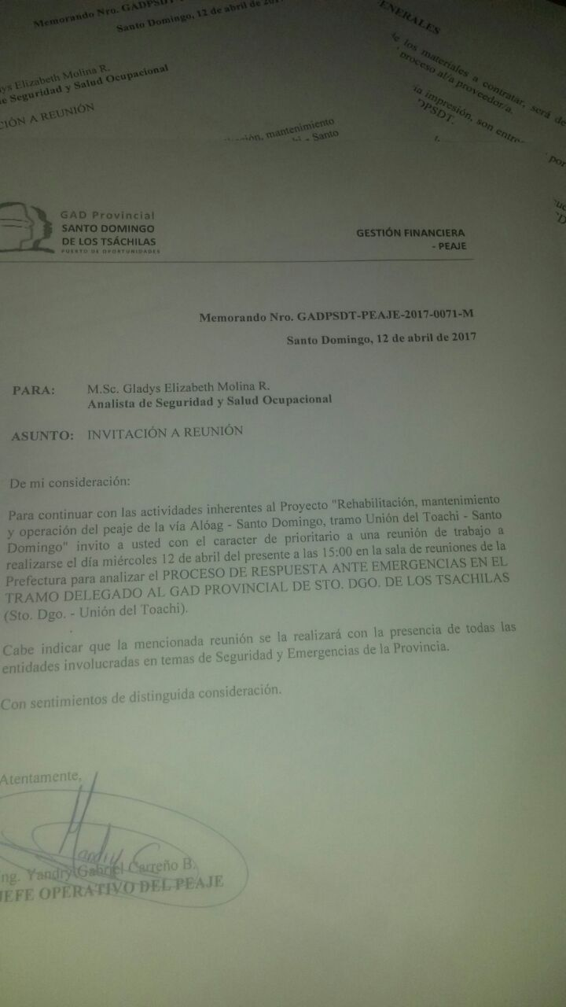
Temario:
1.- Delegación Vía E-20 – Peaje Santo Domingo

2.- Zona de Riesgo
- La SGR en marzo – 2015 declara zona de riesgo y la alerta naranja en 185 km² de la Parroquia Alluriquin
- La Resolución de la SGR Dispone a los GAD Provincial salvaguardar la vida de la población que habita y transita por la zona de riesgo

3.- Medidas Emergentes
- El Consejo resuelve la ampliación a 4 carriles de la Vía Aloag Santo Domingo en el Tramo Unión del Toachi – Santo Domingo
- En diciembre del 2015 se aprueba la ordenanza que norma la competencia, tasa y legalidad del peaje de la Vía Aloag Santo Domingo en el tramo delegado Vía E-20

4.- Jurisdicción

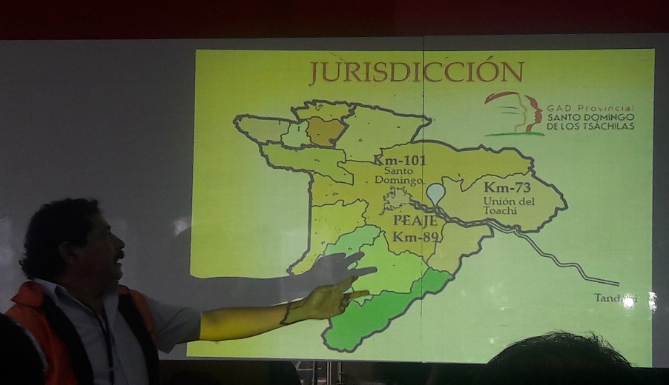

5.- Estación de peaje
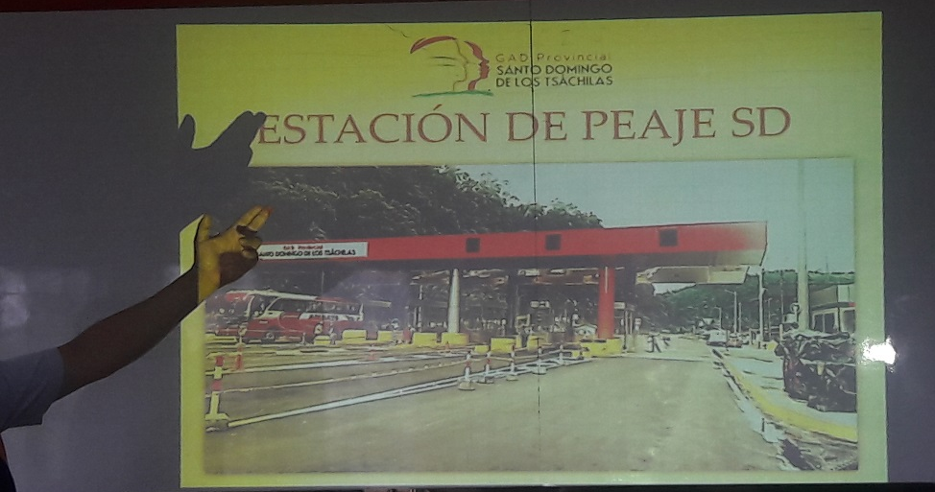

6.- Instalaciones
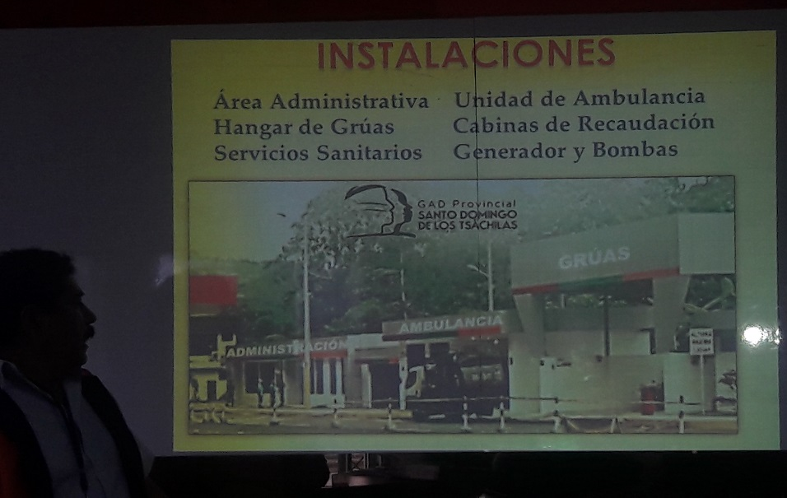
7.- Servicios Viales

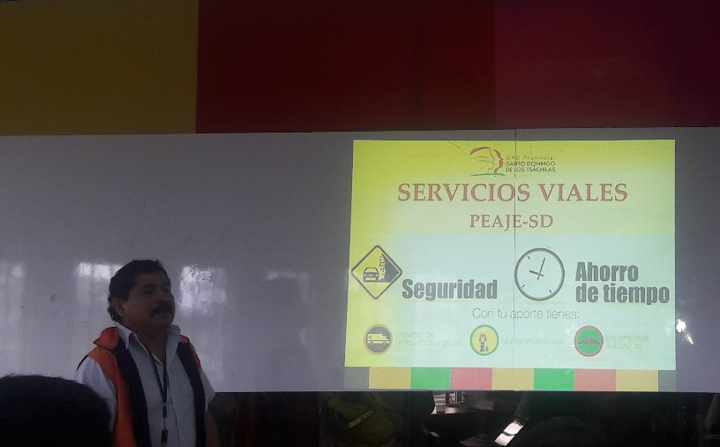
8.- Contacto de Emergencia
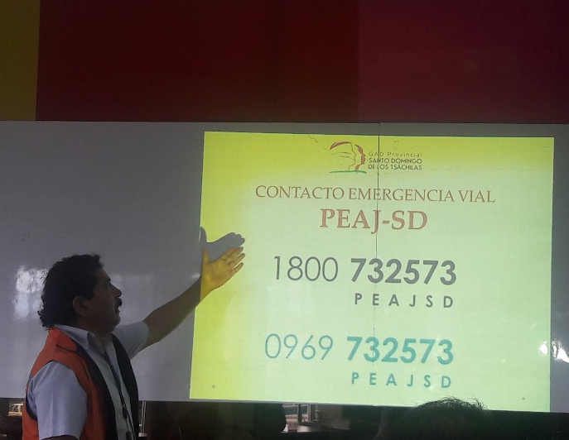

9.- Sistema de Respuesta Emergente
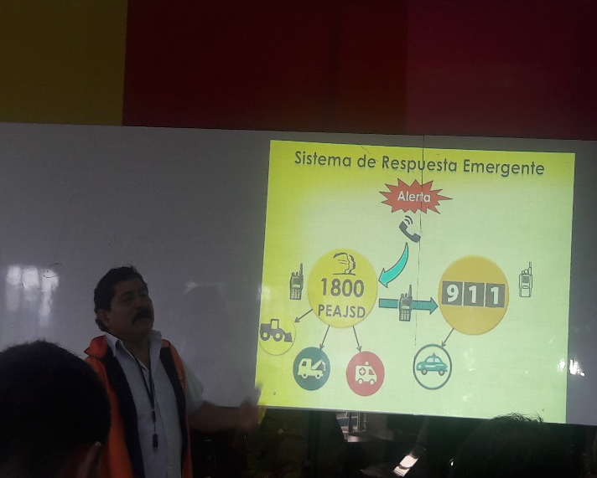
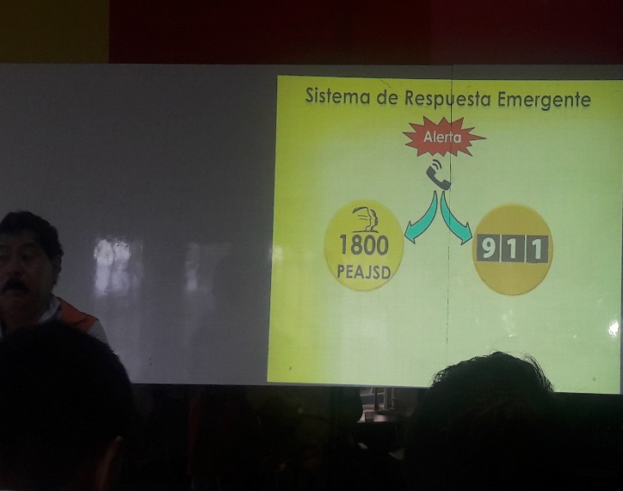

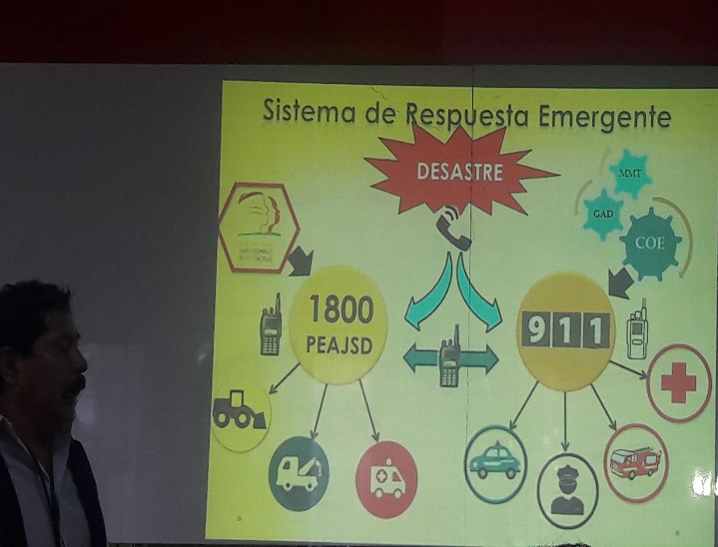
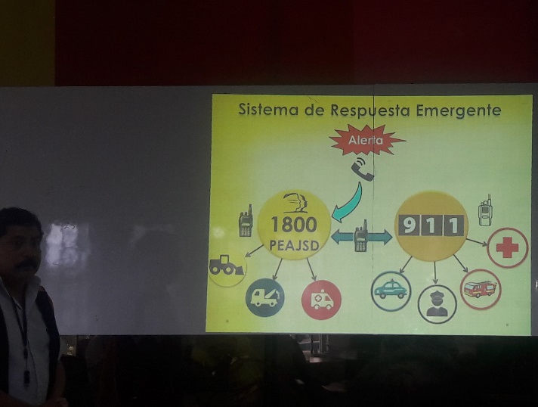

Representantes de Instituciones que asistieron a la reunión:
- Agencia Nacional de Tránsito
- Policía Nacional del Ecuador
- Cruz Roja Ecuatoriana
- ECU 911

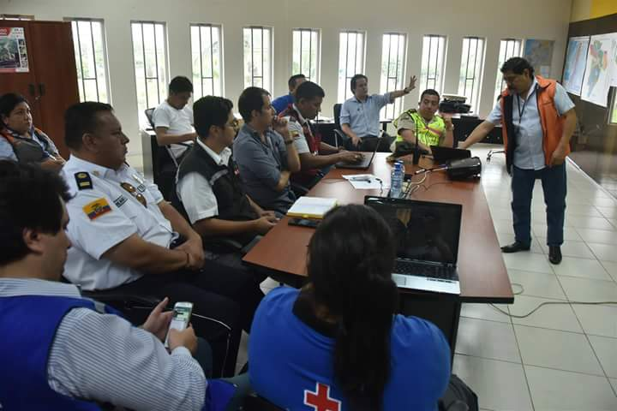

Acuerdos
- Comunicación constante con el Ecu 911
- En el peaje estará las 24 horas la grúa y la ambulancia
- Contacto Emergencia Vial
1800 732573
PEAJSD
0969 732573
PEAJSD
- Cuando exista algún accidente en la Vía E-20 – Peaje Santo Domingo, se dará la atención inmediata y los heridos serán trasladados a Santo Domingo y los vehículos se los trasladará a Machachi.
- Están exonerados de pagar el peaje:
- ECU 911
- Policía Nacional
- Agencia Nacional de Tránsito
- Cruz Roja Ecuatoriana
- Demás instituciones públicas del Estado

Particular que pongo en su conocimiento para los fines pertinentes.

Atentamente,

Ing. MSc. Gladys Molina Romero
ANALISTA DE SEGURIDAD Y SALUD OCUPACIONAL

